目录

科研成果管理系统实现报告 1

一、项目基本信息 1

1．项目人员 1

2．项目执行情况 1

二、系统任务书 2

1．系统概述 2

2．系统角色 2

3. 用户使用流程图 2

4. 数据字典 3

5 安全性需求 3

6. 运行环境需求 3

三、概念结构设计 3

1．E-R图 3

2．遇到的问题及解决方案 3

四、系统设计 4

1．总体设计 4

2．数据结构 5

3. 技术选型 5

4. 界面设计（可选） 5

五、系统测试 5

1．系统概述 5

2．安装及部署说明 7

科研成果管理系统实现报告

# 一、项目基本信息

**1．项目人员**

组长：崔冠宇

组员：邵宁录、吴丝弦、张晨阳、张配天

**2．项目执行情况**

|  |  |  |  |  |
| --- | --- | --- | --- | --- |
| 任务 | 起始日期 | 结束日期 | 任务负责人  及工作量比例 | 任务参与人  及工作量比例 |
| 任务书撰写 | 2020.10.30 | 2020.11.3 | 崔冠宇 20% | 邵宁录 20%  吴丝弦 20%  张晨阳 20%  张配天 20% |
| ER图设计/绘制 | 2020.11.3 | 2020.11.10 | 张晨阳 100% | —— |
| 前端页面 | 2020.11.6 | 2020.11.XX | 崔冠宇 40% | 吴丝弦 30%  张晨阳 30% |
| 后端通信 | 2020.11.6 | 2020.12.XX | 张配天 50% | 邵宁录 50% |
| 实现报告撰写 | 2020.11.17 | 2020.12.7 | 崔冠宇 40% | 邵宁录 15%  吴丝弦 15%  张晨阳 15%  张配天 15% |

# 二、系统任务书

**1．系统概述**

###### 1.1 系统名称

本系统名称是科研项目管理系统。

###### 1.2 设计目的

经过实际体验当前系统的录入流程以及采访张晓莹老师的使用感受，我们了解到现有系统存在着许多问题：例如教师录入项目过于复杂、审核管理员无法修改信息只能驳回等。所以我们设计本系统的主要目的是为了简化教师录入科研成果及学院审批的流程。

###### 1.3 主要功能

按照登录账号的身份不同，系统界面和功能略有不同：

普通用户（主要指教师）登录后，主页显示未审核和已审核的项目的基本信息，用户可以点击左侧侧边栏中的主页按钮、添加按钮和查询按钮来跳转到相应页面。在添加页面，用户可以填写项目信息表格（仅需填写少部分必须内容，其它部分可以通过查询期刊级别表等辅助表自动填充，也可由管理员在审核时补充填写）并提交（是否支持 Excel 批量导入待讨论）。在查询页面，用户可以按条件筛选**自己**已审核通过的项目，也可在此页面导出为 Excel 表格。

管理员登录后，主页显示等待审核的项目，每个条目右边有审核按钮，可直接跳转审核页面。管理员也可以点击主页左侧侧边栏中的主页按钮、添加按钮、查询按钮和用户管理按钮。在添加界面中，管理员也可以添加项目。在查询界面中，管理员可以按条件查询**全院**所有已审核通过的项目，并可导出 Excel 表格，也可对已入库的项目进行修改或删除。在用户管理界面中，管理员可以创建新账号以提供给新用户使用，也可删除用户。在审核页面中，管理员可以审核所有未审核的项目，可以对项目信息进行修改、补充或直接驳回。

**2．系统角色**

###### 2.1 角色1：

###### 普通用户（教师）

1. 查询：查询**自己的***已经入库（审核通过的）论文，可以按各种条件筛选查询论文，同时可以导出查询结果
2. 添加：增加新的论文记录（需要提交管理员审核、补充信息）
3. 修改：修改未入库的论文记录
4. 个人信息：修改密码

###### 2.2 角色2：

###### 管理员（张老师）

1. 查询：查询已经入库（审核通过的）论文
2. 审核
   1. 审核教师提交的论文记录（可以同时修改、补充内容，也可驳回）
   2. 插入新的会议、期刊库的信息（可选）
3. 修改
   1. 修改已经入库（审核通过的）论文信息
   2. 修改会议、期刊库的信息（可选）
4. 删除
   1. 删除已经入库（审核通过的）论文
   2. 删除会议、期刊库的信息（可选）
5. 用户相关
   1. 创建用户
   2. 删除用户（可选）
   3. 给忘记密码的用户重置密码
6. **用户使用流程图**

进入系统后，首先出现登录页面：

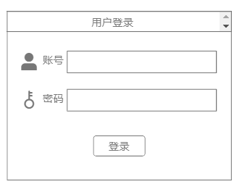

登陆后，跳转到主页面。可以看到主页面左侧功能栏中有三个选项。主页即为当前页面。

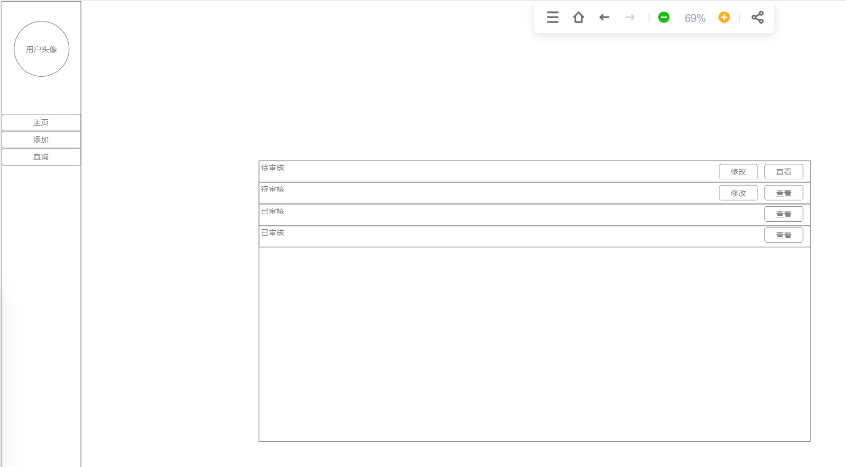

点击待审核论文的“修改”或“查看”，可以跳转到修改页面：

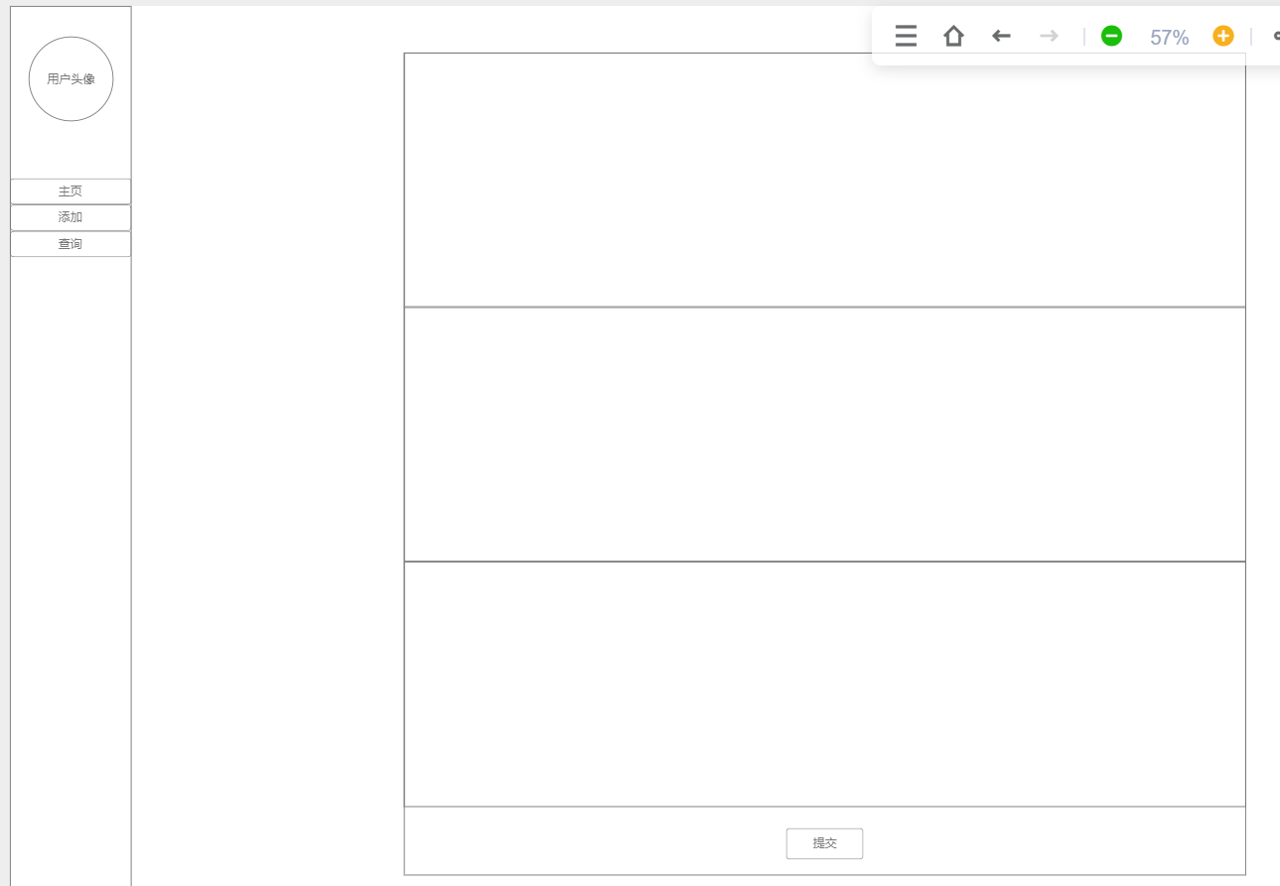

点击已审核论文的“查看”，可以跳转到查看页面，并可以导出论文信息到excel。

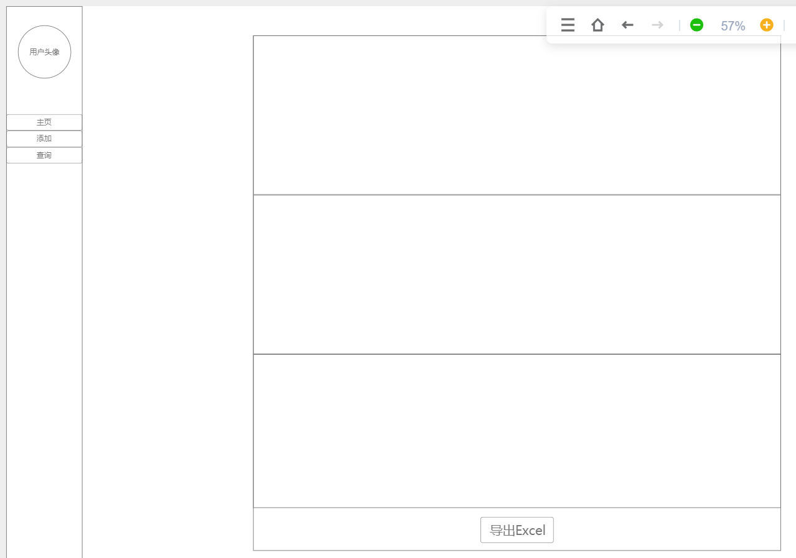

点击左侧的“添加”后，跳转到添加页面，在这里进行科研成果的添加。

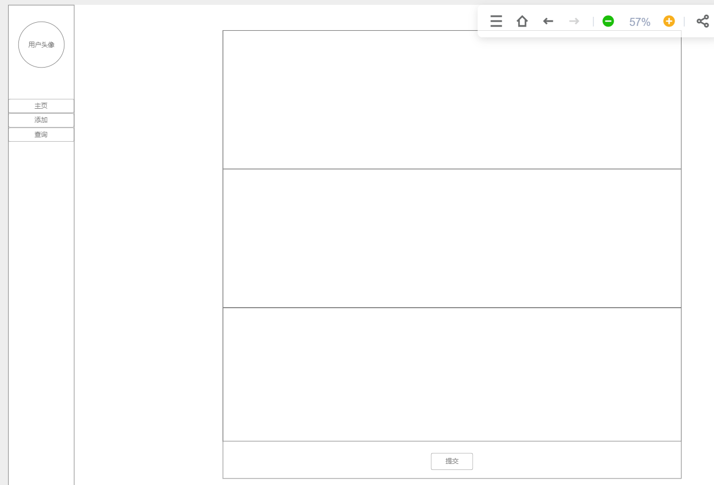

点击左侧的“查询”后，跳转到查询页面，在这里进行科研成果的查询与导出。

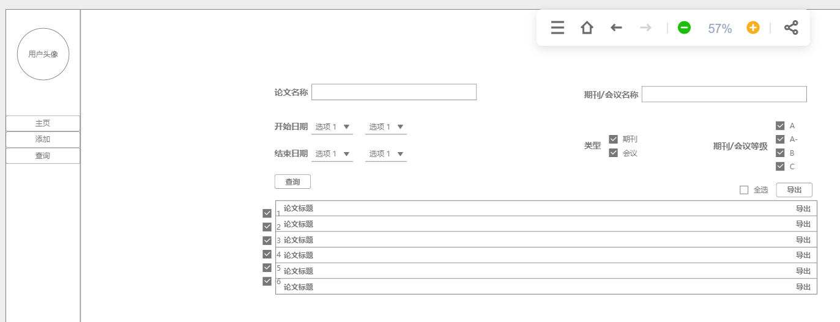

## 4. 数据字典

1. 三个核心数据表：
   1. Paper记录论文信息
   2. Author记录作者信息
   3. PA记录论文与作者的对应关系
2. 两个辅助数据表：
   1. Publication记录期刊、会议的基本信息
   2. PaperType记录论文类型（节省空间）
3. 创建数据表的SQL语句
4. **create** **table** Publication(
5. **Name** **varchar**(100) **primary** **key**,
6. Logogram **varchar**(50),
7. Type **char**(20) not null,  -- conference or periodical
8. ISSN **varchar**(50),
9. **Level** **char**(10) not null -- Aplus, A, Aminor, B, C
11. );
13. **create** **table** PaperType(
14. TypeID short **primary** **key**,
15. TypeName **varchar**(20) not null -- special issue, demo etc.
16. );
18. **create** **table** Paper(
19. Title **varchar**(100) **primary** **key**,
20. Logogram **varchar**(100),
21. PublicationName **varchar**(100) **foreign** **key** **references** Publication(**Name**) not null,
22. PublicationTime **Date** not null,
23. StartPage **integer** not null,
24. EndPage **integer** not null,
25. Keywords **varchar**(100),
26. TypeID short **foreign** **key** **references** PaperType(TypeID) not null,
27. ConferenceCity **varchar**(50) -- 会议举办国家和城市
28. --论文电子版如何存储？
29. );
31. **create** **table** Author(
32. ID **varchar**(12),
33. ChineseName **varchar**(20) not null,
34. EnglishName **varchar**(20),
35. -- AuthorIdentity **varchar**(10) not null,  -- teacher or student
36. **primary** **key** (ID, EnglishName)
37. );
39. **create** **table** PA(
40. **Index** **integer** **primary** **key**,
41. PaperTitle **varchar**(100) **foreign** **key** **references** Paper(Title) not null,
42. AuthorID **varchar**(12) **foreign** **key** **references** Author(ID) not null,
43. AuthorRank **integer** not null,
44. IsCorrespondent bool not null，
45. IsIndependent bool not null
46. );

## 5 安全性需求

###### 潜在的安全性问题

## 非授权用户对数据库的恶意存取和破坏。例如：非教师或审核者通过非法手段对论文信息或论文内容进行修改和破坏。

## 数据库中重要或敏感的数据被泄露。例如：教师信息或论文内容的泄露和盗取。

## 安全环境本身的脆弱性。例如：操作系统安全的脆弱，网络协议安全保障的不足。

###### 5.2 系统安全性要求

## 防止未经过授权的人员访问数据，确保敏感信息没有被不“需要知道”的人员读取到。控制措施：对提出请求的数据库用户进行身份鉴别，防止不可信用户使用系统。

## 防止未经过授权的人员删除和修改数据。控制措施：在SQL处理层进行自主存取控制和强制存取控制，进一步可以进行推理控制。

## 监视对数据的访问和更改等使用情况。控制措施：对用户访问行为和系统关键操作进行审计，对异常用户行为进行简单入侵检测。

## 对论文内容与信息进行数据加密，只有知道解密方法的人员（教师与审核者）才能获得并知道数据真实内容。

## 6. 运行环境需求

1. 硬件平台：可以联系学校的cpu服务器资源
2. 操作系统：跨平台网站应用，bs模式，对用户的操作系统没有特殊要求
3. 客户端：网站
4. 部署方式：python后端+前端框架

# 三、概念结构设计

**1．E-R图**

将需求分析得到的用户需求抽象为E-R图。

**2．遇到的问题及解决方案**

简述在E-R图设计以及合并过程中遇到的问题，以及如何解决。

# 四、系统设计

1．总体设计

用系统结构图来介绍系统整体结构，包含哪些功能模块。

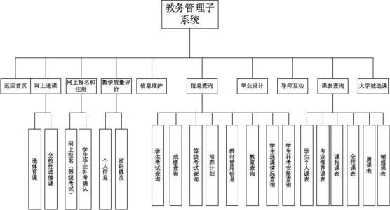

图1 系统结构图示例

对每一个模块，描述其包含哪些主要功能。可以用表格来组织，如下图示例。

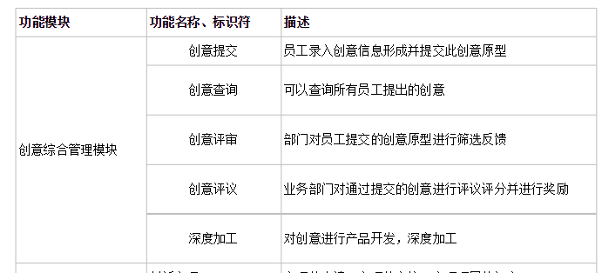

图2 模块功能说明示例

|  |  |  |  |
| --- | --- | --- | --- |
| 后端 | 用户模块 | 用户登录 | 普通用户(教师)及管理员输入唯一的用户名、设定的密码和正确的验证码登录 |
| 创建新用户 | 管理员有权限创建新的用户,为其分配用户名和密码 |
| 修改密码 | 普通用户(教师)可以修改自己的登录密码 |
| 数据模块 | 查询 | 用户输入需求,查询数据库中的论文、作者信息 |
| 添加 | 用户可以向数据库中添加论文信息 |
| 删除 | 管理员可以删除数据库中的论文信息 |
| 同步 | 管理数据库中数据表之间的同步添加、删除 |
| 论文存储 | 存储论文pdf |
|  |  |  |  |

2．数据结构

由E-R图转换得到的关系模型，每个表的内容。可以采用范式理论对其进行分析。

3. 技术选型

拟采用什么技术来实现，概述选择这些技术的理由。

4. 界面设计（可选）

采用设计工具绘制的主要用户界面（并非系统真正界面）。

# 五、系统测试

1．系统概述

对系统中的核心功能或模块，逐一进行测试。下面是一个例子。

1）模块：新闻热点事件侦测

测试名称：验证前台功能性显示效果。

测试目的：验证基于日期，分类的事件侦测结果，验证事件检索效果。

测试1：

输入：首页。

期待输出：显示当日事件列表，事件按照新闻数量从多到少的顺序显示，并且事件的领域没有限制。

实际输出：显示当日事件列表，事件按照新闻数量从多到少的顺序显示，并且事件涉及领域包括国内，健康，军事等。

测试截图:

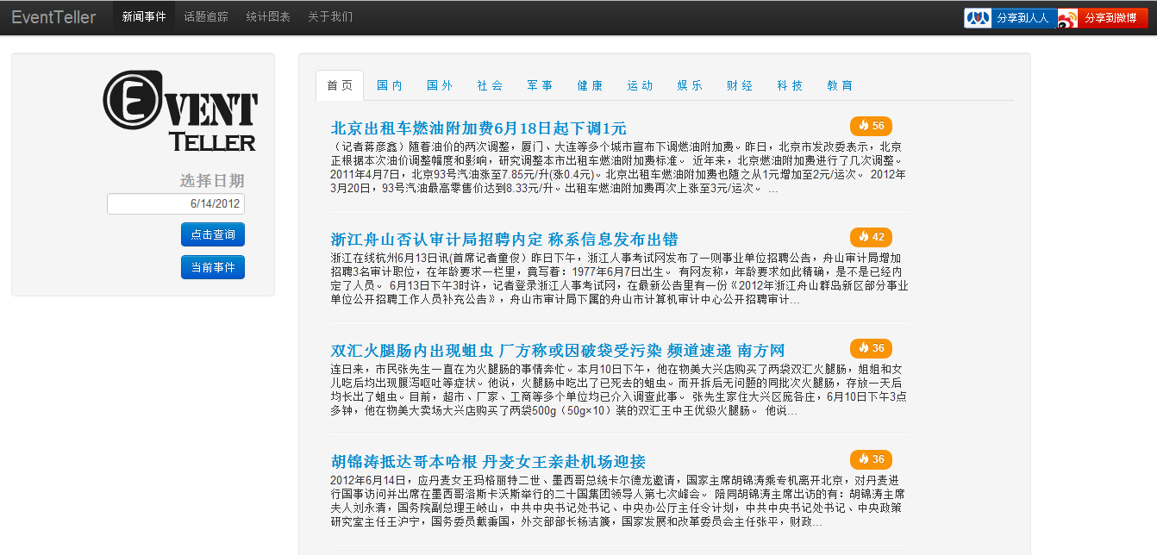

测试2：

输入： 事件查询，通过日期选项卡选择特定日期，查询事件。

期待输出：显示选择之日事件列表，事件按照新闻数量从多到少的顺序显示。

实际输出：显示选择之日事件列表，事件按照新闻数量从多到少的顺序显示。

测试截图:

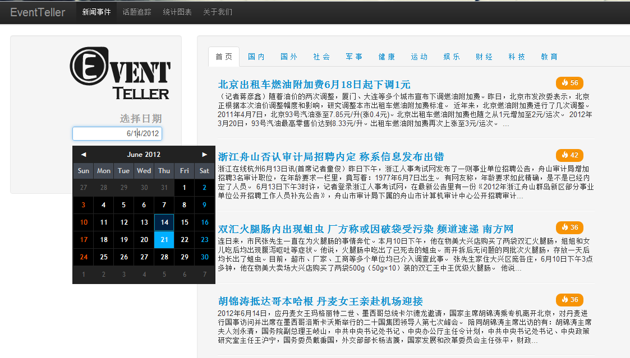

2．安装及部署说明

详细介绍用户应该如何安装部署此系统。